Фотоматериал к занятию «Я, Моя семья» 2 мл.группа – 2016г
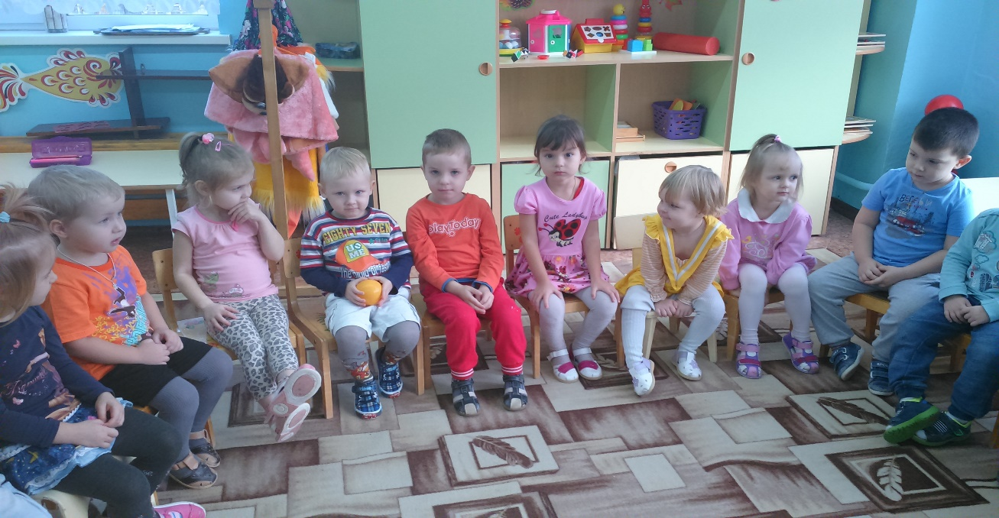
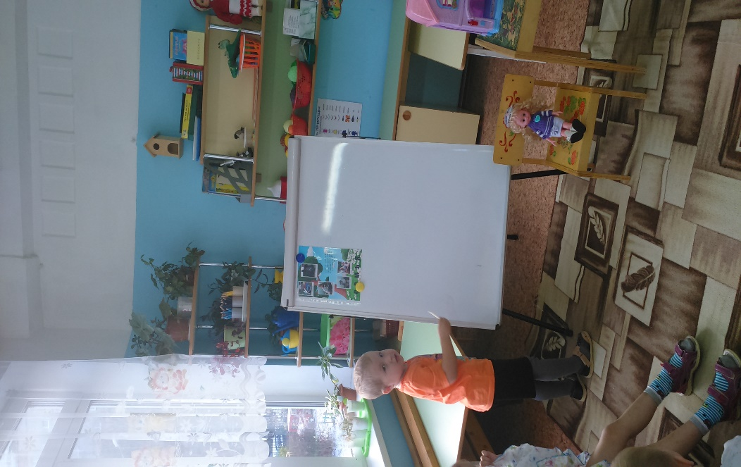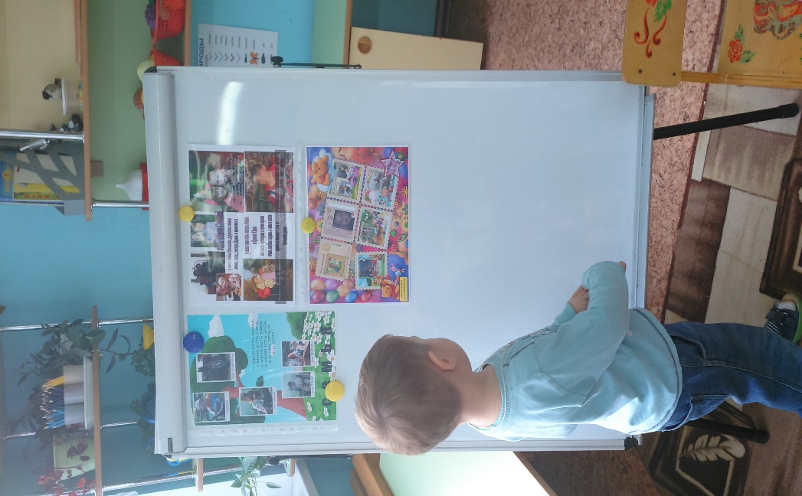
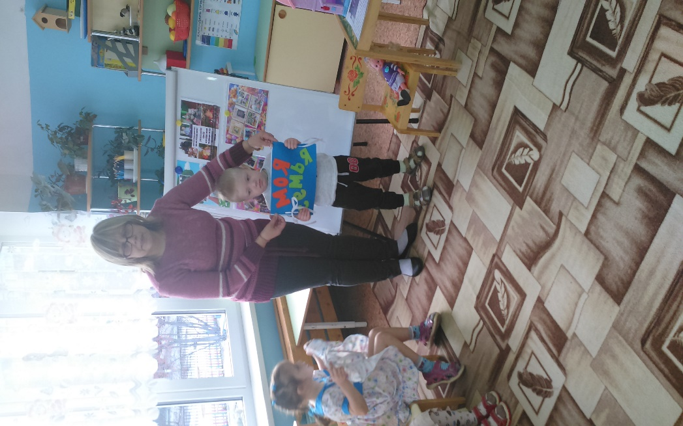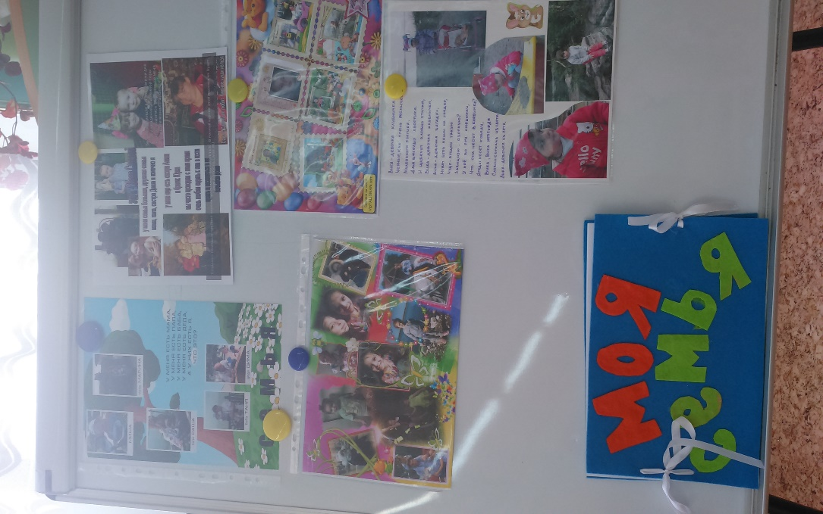
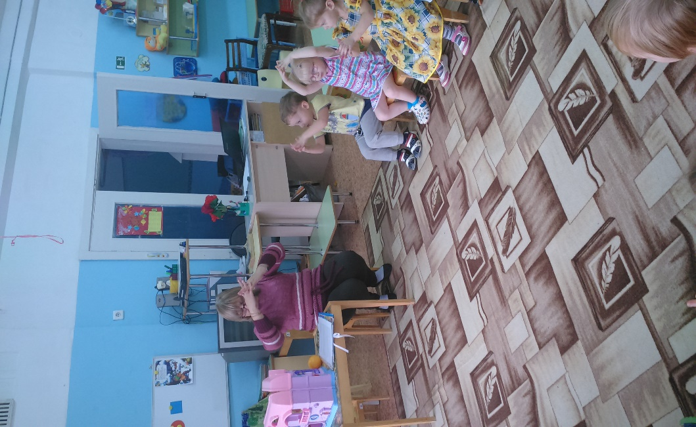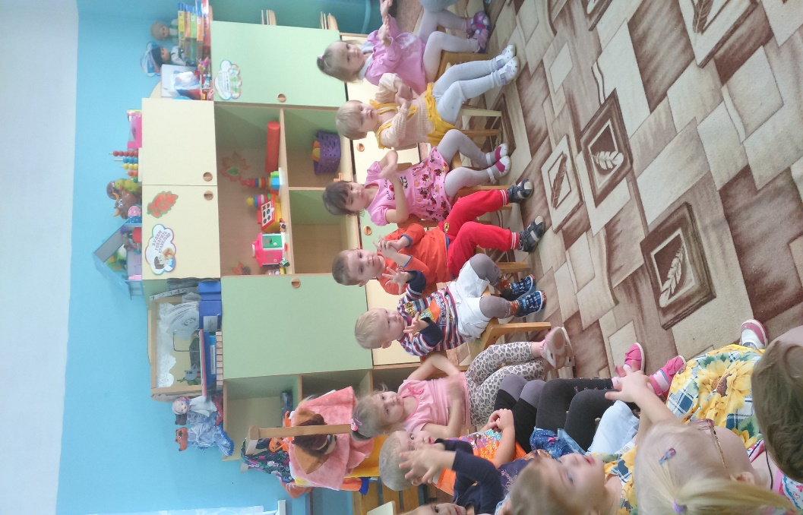
Конспект занятия по познавательному развитию «Моя семья».
(речевое развитие, чтение художественной литературы, ознакомление с окружающим миром)
Цель: Систематизировать представления детей о семье.
Задачи: 1. Воспитывать привязанность ребенка к своему дому, любовь и заботливое отношение к членам своей семьи.
2. Закрепить умение называть членов своей семьи, понимать роль взрослых и детей в семье
3. Развивать умение выражать свои чувства по отношению к близким людям; развивать диалогическую форму речи.
Демонстрационный материал: кукла, домик для куклы, фотоколлаж моя семья
Предварительная работа: Беседы на тему: «Я и моя семья», рассматривание иллюстраций с изображением диких и домашних животных, птиц и их детенышах в НОД и самостоятельной деятельности; рассматривание фотоальбома «Моя семья».
Чтение художественной литературы: Дора Габе «Моя семья»; К.Д.Ушинский «Петушок с семьей», разучивание загадок и потешек о семье.
Игровые ситуации: «У нас в гостях бабушка», «Как мы маме помогали». Дидактические игры: «Чей малыш», «Назови ласково», «Мамины помощники», «Собери картинку».
Сюжетно-ролевые игры: «Дочки-матери», «Семья».
Подвижные игры: «Курочка-хохлатка».
Пальчиковые игры: «Ладушки», «Моя семья».
Ход занятия:
В: Утром встали малыши, В детский садик свой пришли. Гости здесь у нас с утра, Поздоровайтесь, друзья! Д: Здравствуйте! В: А теперь, я с вами ещё раз поздороваюсь! Игра «Здравствуйте, ребята!»
- Здравствуйте, ребята! Вы, ребята, котята? (Нет) - Здравствуйте, ребята! Вы, ребята, козлята? (Нет) - Здравствуйте, ребята! Вы, ребята, поросята? (Нет) - А кто вы? У вас есть имя, фамилия?
Д: Да.
В: Ну-ка, ну-ка, не молчите и скорей их назовите Д: Меня зовут Любовь Викторовна. А как зовут вас?
Д: Меня зовут… (передавая мяч друг другу). В: Ну вот мы и знаем, что вы не козлята и не котята, а дети, у которых есть имя и фамилия.
Ребята, что за домик тут стоит, а в окошке свет горит... Давайте-ка его рассмотрим, повторяйте за мной!
Пальчиковая игра «Дом»
У дома есть крыша, (руки треугольником над головой) У дома есть окно, (показываем с помощью пальчиков прямоугольник) У дома есть дверь, (ладони перед грудью) А в двери есть замок: (скрестили пальцы ладоней в кулак) Кто его открыть бы смог? (покрутили скрещенными в замок пальцами) Тук-тук-тук, тук-тук-тук, открывайте - я ваш друг! (кулачком стучат по ладони)
В: Что-то никто не открывает, постучу еще разок: тук-тук-тук! (стучим в дверь дома, из него появляется кукла Маша) -Здравствуй, Маша! Какой красивый у тебя дом! (рассматриваем дом).С кем ты живешь в нем?
Маша: Здравствуйте, ребята, послушайте мое стихотворение.
У меня есть папа, У меня есть мама, У меня есть дедушка, У меня есть бабушка, У меня есть братик, А у них есть я. Это вся моя ... (семья). Д: Семья. Маша: Правильно, молодцы, я живу в этом доме со своей семьёй. Мы живем дружно, помогаем и заботимся друг о друге, весело и интересно проводим время: гуляем, ходим в кино, в цирк, в гости.
В: Ты знаешь, Маша, у каждого из наших детей тоже есть семья! Правда, ребята? Д: Да. В: Маша, присаживайся на стульчик, мы с ребятами тебе сегодня расскажем о семье.
Д: Презентация «Моя семья» (дети рассказывают о своей семье). В: Сейчас я вам загадаю загадку, а вы, ребята, подскажете Маше, о ком идет речь:
Кто нежнее всех на свете? Кто готовит нам обед? И кого так любят дети? И кого прекрасней нет? Кто читает на ночь книжки? Не ругает нас с братишкой? Кто же это? Д: Наша мама. В: Правильно, это мама! Вы любите свою маму? Д: Да. В: Посмотрите, какой у меня есть необычный сундучок. Давайте наполним сундучок ласковыми словами для мамы. Мама какая? Д: Ласковая, добрая, милая, нежная, красивая, весёлая и т.д. В: Молодцы! Вот сколько чудесных слов собрали мы в наш сундучок. А пока мы его закроем, чтобы наши слова не растерялись и не забылись.
Физминутка:
Раз, два, три, четыре,(хлопаем в ладоши) Кто живёт у нас в квартире?(топаем на месте) Раз, два, три, четыре, пять, (прыжки на месте) Мама, папа, брат, сестра, (хлопаем в ладоши) Кошка Мурка, два котёнка, (наклоны туловища вправо, влево) Мой щенок, сверчок и я (повороты вправо и влево) Вот и вся, моя семья! (хлопаем в ладоши)
В: А сейчас давайте откроем наш волшебный сундучок и соберем в него добрые слова для папы. Папа, какой? Д: Смелый, заботливый, умелый, работящий, красивый, весёлый, сильный и т.д В: Молодцы, ребята! Много хороших слов и для папы вы подобрали. Давайте теперь сундучок наш закроем, он нам ещё пригодится.
Игра «Радость или огорчение».
Разбросали по комнате все игрушки; Помогли маме помыть посуду; Нарисовали и подарили папе или маме красивый рисунок; Вы съели на завтрак всю кашу; Порвали новую книжку; Не мыли руки перед едой;
Не слушали взрослых; Научились быстро одеваться и раздеваться.
Вижу, что вы знаете, какие поступки могут огорчить, а какие порадовать ваших родных. Надеюсь, что вы будете совершать только хорошие поступки!
Маша: Ребята, мне очень понравилось у вас в гостях, я рада, что у каждого из вас тоже есть дружная семья! А теперь мне пора дома ждет меня семья! До свидания!
В: До свидания, Маша, приходи к нам ещё в гости.
